Zmień ten tytuł

Plik - sin_60Hz.wav

Time margin [0, 0.02]
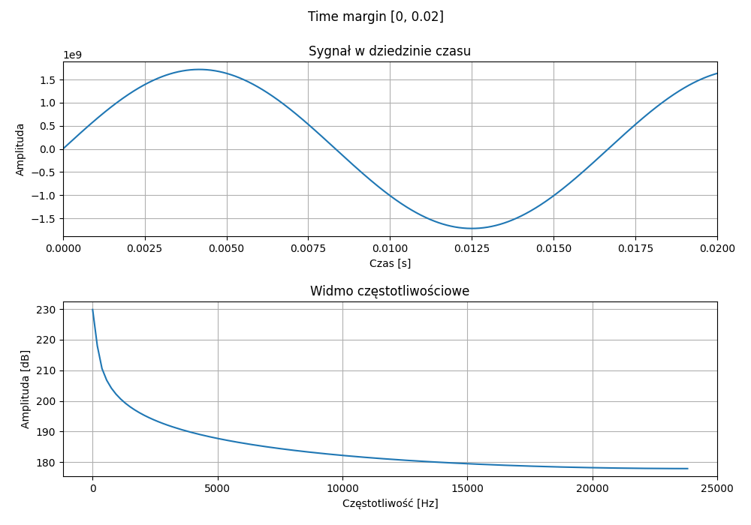
wartość losowa = [0.09719409]
Najwyższa wartość w widmie znajduje się dla częstotliwości: 0.00 Hz (Amplituda: 229.86 dB).

Time margin [0, 0.02]
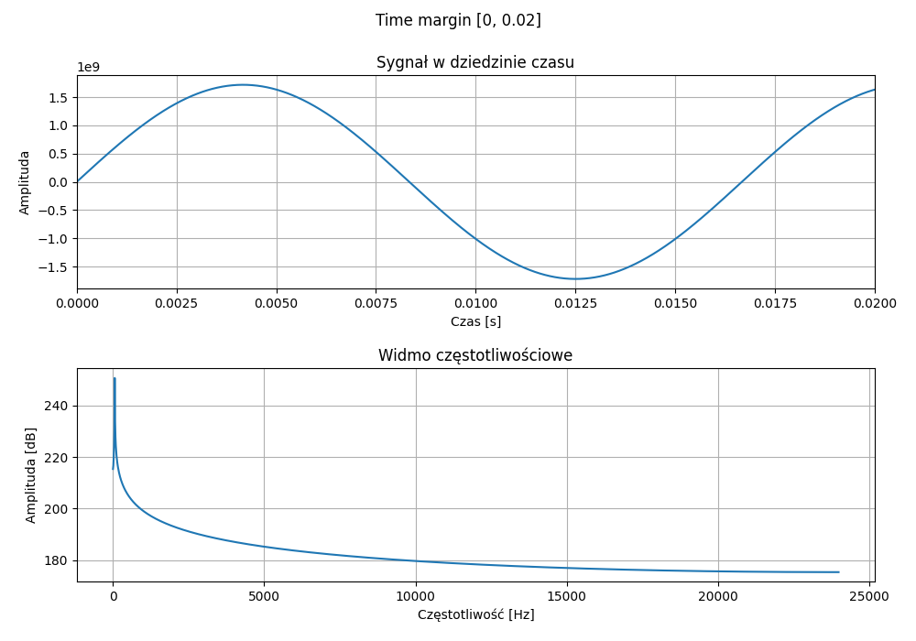
wartość losowa = [0.4413503]
Najwyższa wartość w widmie znajduje się dla częstotliwości: 58.59 Hz (Amplituda: 250.64 dB).

Time margin [0, 0.02]
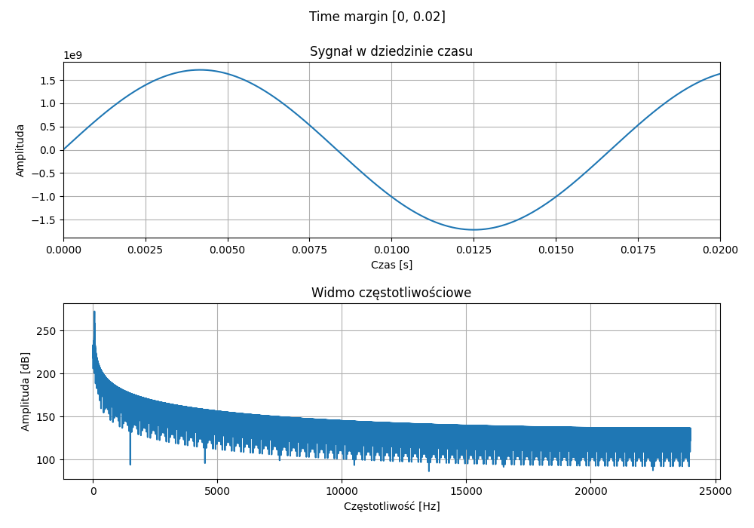
wartość losowa = [0.96957847]
Najwyższa wartość w widmie znajduje się dla częstotliwości: 60.06 Hz (Amplituda: 272.25 dB).

Plik - sin_440Hz.wav

Time margin [0, 0.02]
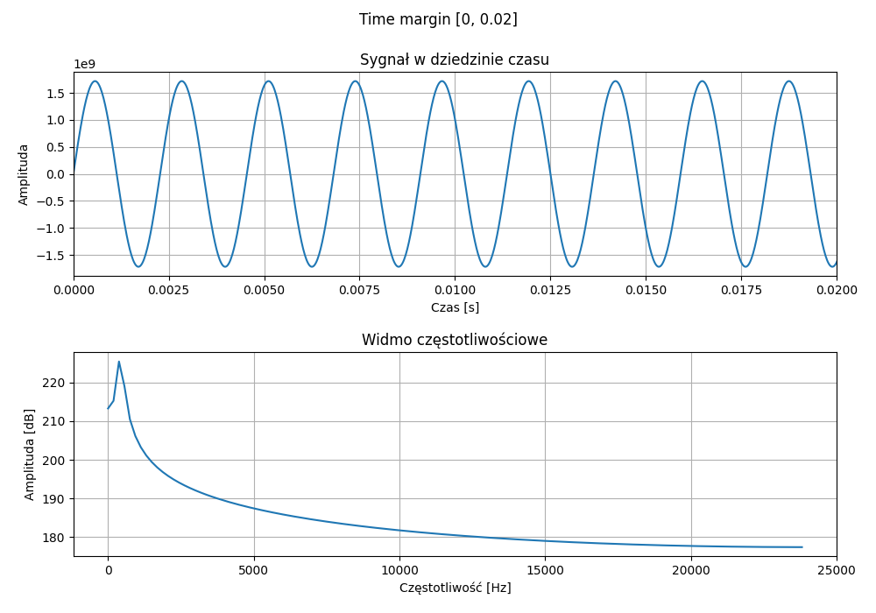
wartość losowa = [0.44115067]
Najwyższa wartość w widmie znajduje się dla częstotliwości: 375.00 Hz (Amplituda: 225.43 dB).

Time margin [0, 0.02]
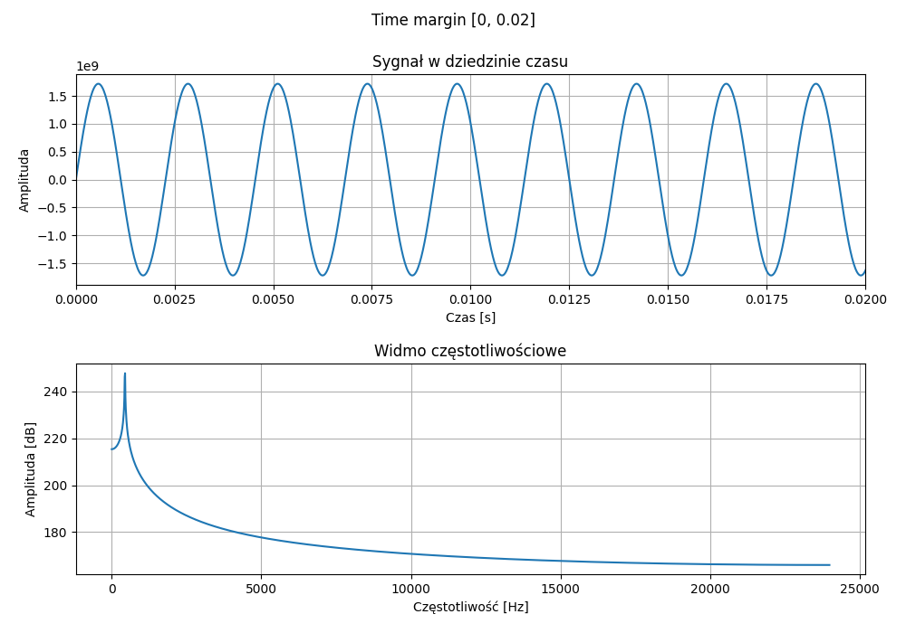
wartość losowa = [0.10704243]
Najwyższa wartość w widmie znajduje się dla częstotliwości: 445.31 Hz (Amplituda: 247.71 dB).

Time margin [0, 0.02]
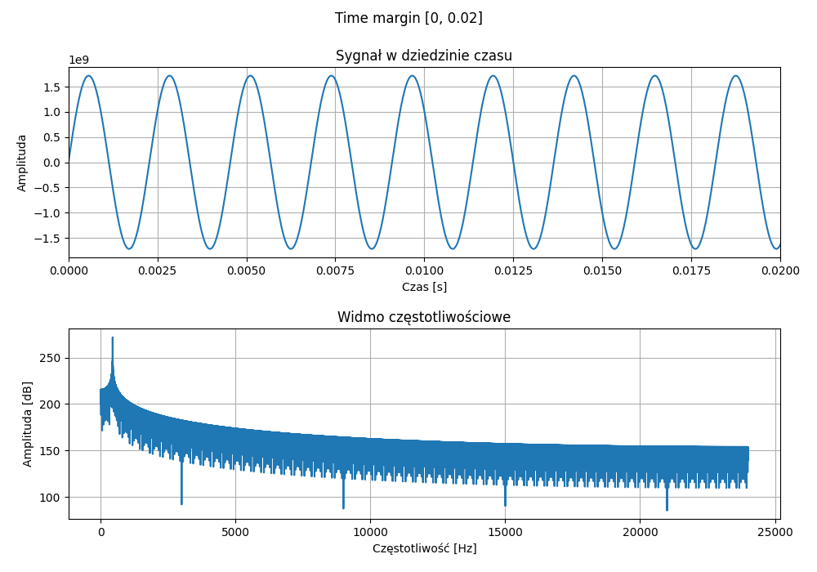
wartość losowa = [0.42644893]
Najwyższa wartość w widmie znajduje się dla częstotliwości: 440.19 Hz (Amplituda: 271.81 dB).

Plik - sin_8000Hz.wav

Time margin [0, 0.02]
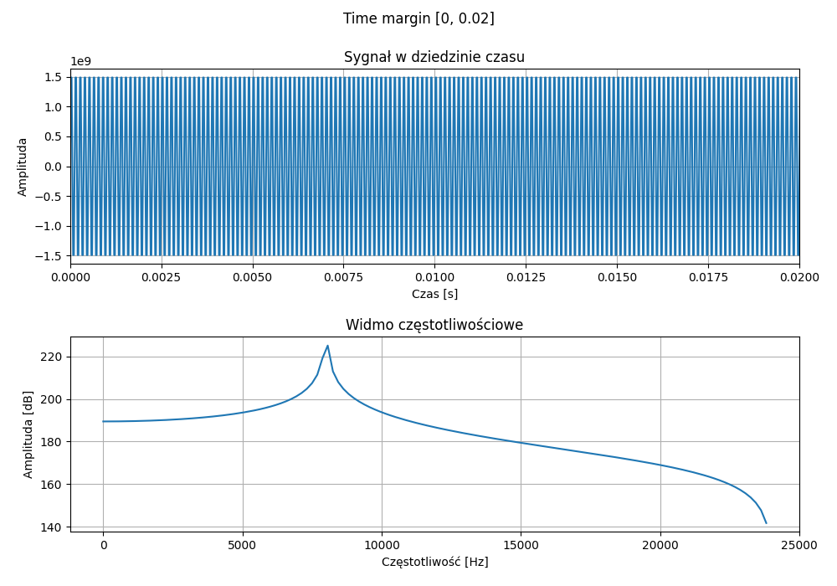
wartość losowa = [0.20609354]
Najwyższa wartość w widmie znajduje się dla częstotliwości: 8062.50 Hz (Amplituda: 225.15 dB).

Time margin [0, 0.02]
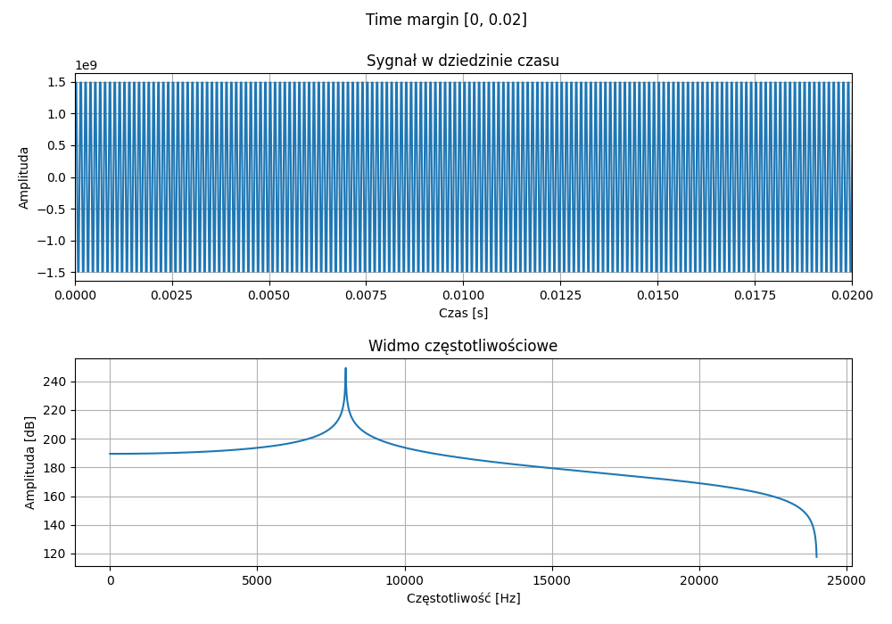
wartość losowa = [0.11449124]
Najwyższa wartość w widmie znajduje się dla częstotliwości: 8003.91 Hz (Amplituda: 249.27 dB).

Time margin [0, 0.02]
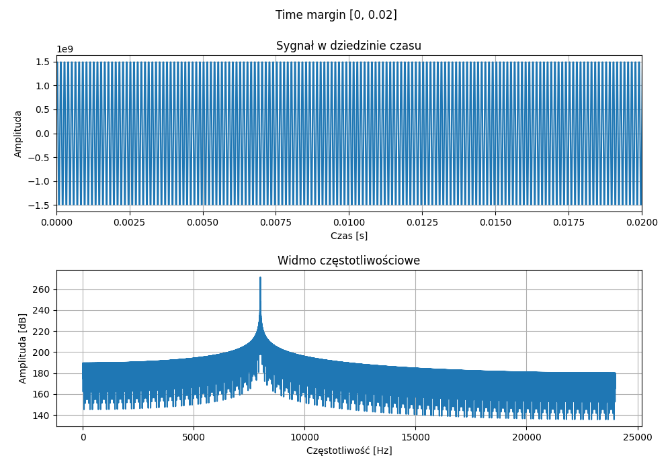
wartość losowa = [0.50538749]
Najwyższa wartość w widmie znajduje się dla częstotliwości: 8000.24 Hz (Amplituda: 271.44 dB).

